DOCUMENTO DE FORMALIZAÇÃO DE DEMANDAS (DFD)

FORMALIZAÇÃO POSTERIOR DE DISPENSA DE LICITAÇÃO EM RAZÃO DE EMERGÊNCIA - ART. 75, VIII DA LEI 14.133/2021

BENS OU SERVIÇOS CONTRATADOS:
OBJETO: Aquisição emergencial de tubulação e conexões destinadas ao restabelecimento do sistema de abastecimento de água potável no distrito de Morrinhos, devido à interrupção do fornecimento ocasionada pela inoperância do sistema de bombeamento do poço que abastece a região.
Nº | DESCRIÇÃO | UN. | QTD. | VALOR  UNITÁRIO | VALOR  TOTAL
01 | ADAPTADOR CONNECTO PLUS 40 X 1.1/4" PEAD M | UN. | 01 | R$ 40,00 | R$ 40,00
02 | TUBO PEAD 40MM PN20 | UN. | 400 | R$ 25,50 | R$ 10.200,00
03 | JOELHO 90 CONNECTO PLUS 40MM PEAD | UN. | 03 | R$ 63,00 | R$ 189,00
04 | CABO COBRE FLEX 90G 3C 6,0MM | MT | 70 | R$ 25,76 | R$ 1.803,20
05 | RELE PROGRAMADOR HORÁRIO BWT40 48A 110/240V | UN. | 01 | R$ 270,00 | R$ 270,00
06 | CONTATOR PRINCIPAL TRIPOLAR 25A 220V 50/60HZ | UN. | 01 | R$ 270,00 | R$ 270,00
07 | UNIÃO CONNECTO PLUS 40MM PEAD | UN. | 03 | R$ 190,00 | R$ 570,00

VALOR TOTAL DA CONTRATAÇÃO:
VALOR: R$13.342,20 (Treze mil trezentos e quarenta e dois reais e vinte centavos)
NF: N.º 17502 - EMISSÃO 26/02/2025.
CONTRATADA: ASTEAGRO COMERCIO DE MAQUINAS E IMPLEMENTOS AGRÍCOLAS LTDA.
CNPJ: 06.223.191/0001-37.

DOTAÇÃO ORÇAMENTÁRIA:
ENTIDADE: 1 - PREFEITURA MUNICIPAL DE SÃO JERÔNIMO.
ÓRGÃO: 13 - SECRETARIA MUNICIPAL DO INTERIOR
UNIDADE: 01 - SECRETARIA DO INTERIOR E ÓRGÃOS AUXILIARES
PROJETO / ATIVIDADE: 2.232 MANUTENÇÃO ADMINISTRATIVA DA SECRETARIA DO INTERIOR
662 3.3.90.30.00.00.00.00 0500 MATERIAL DE CONSUMO

PRAZO DE ENTREGA OU CONCLUSÃO:
O fornecimento dos materiais foi realizado em caráter emergencial no dia 27 de fevereiro de 2025, de forma a viabilizar a execução imediata dos reparos necessários para o restabelecimento do sistema de abastecimento de água potável no distrito de Morrinhos. Diante da urgência da situação e da impossibilidade de aguardar a tramitação administrativa regular, os materiais foram adquiridos e empregados na substituição da tubulação rompida antes da formalização do processo.

DOCUMENTOS DE HABILITAÇÃO:
Dada a necessidade de urgência no atendimento, não havia tempo hábil de instrumentalizar o processo de dispensa e nem de observar os documentos de habilitação da empresa. Portanto, foram dispensados totalmente com base no art. 70, III da Lei 14.133/2021.

NECESSIDADE DE CONTRATAÇÃO:
A necessidade da presente contratação foi constatada no dia 21 de fevereiro de 2025, quando servidores municipais identificaram que a tubulação do sistema de bombeamento do poço artesiano que abastece a localidade de Morrinhos havia sofrido rompimento severo ao longo de um trecho superior a 400 metros. Esse dano resultou na interrupção total do fornecimento de água potável para os moradores da região, afetando diretamente a subsistência da população local, composta majoritariamente por famílias que dependem exclusivamente desse sistema para consumo doméstico, higiene pessoal e outras necessidades básicas.
A ruptura ocorreu em um período de altas temperaturas, com registros superiores a 36°C, agravando ainda mais a situação. Sem acesso a outra fonte de abastecimento, os moradores ficaram desassistidos e vulneráveis a riscos sanitários. A falta de água comprometeu não apenas a higiene pessoal e o preparo de alimentos, mas também representou uma ameaça à saúde pública, podendo causar desidratação, proliferação de doenças e agravamento das condições de grupos mais sensíveis, como crianças, idosos e pessoas enfermas.
Após a inspeção técnica, verificou-se que a tubulação antiga não possuía resistência suficiente para suportar a pressão da nova bomba submersa instalada previamente no sistema. Além disso, foi identificado que os materiais necessários para a reposição da tubulação não estavam disponíveis para pronta entrega no mercado. Diante disso, o Sr. Fábio Júlio Moraes de Araújo, responsável pela Secretaria de Obras e Saneamento, providenciou a encomenda das novas mangueiras e conexões hidráulicas mais modernas e resistentes, projetadas para minimizar o risco de novas falhas.
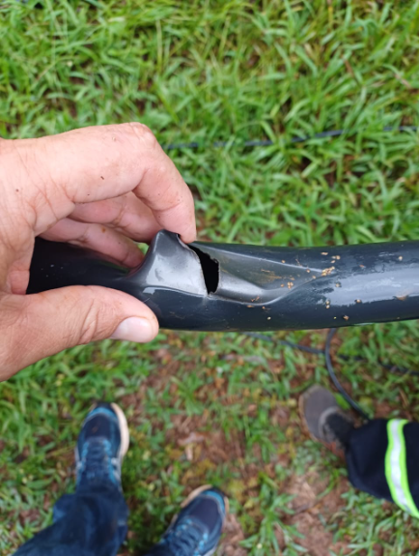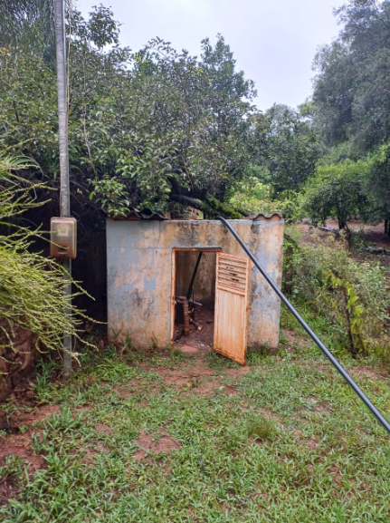
Considerando que os materiais já foram utilizados na recuperação do sistema e que a contratação ainda não havia sido formalizada, faz-se necessária a formalização do presente processo para regularização da aquisição dos componentes empregados no conserto e pagamento à contratada. A urgência dessa reposição tornou-se ainda mais crítica porque o rompimento da tubulação ocorreu no final de semana que antecedeu o feriadão de Carnaval, período em que a paralisação dos serviços administrativos dificultou a tramitação imediata da formalização da contratação.
Diante desse cenário, a prioridade absoluta foi garantir o fornecimento de água potável à população afetada, razão pela qual os materiais foram prontamente retirados no dia 27 de fevereiro de 2025 e utilizados na substituição da tubulação danificada. A contratação fundamenta-se no artigo 75, inciso VIII, da Lei 14.133/2021, que permite a dispensa de licitação em casos de emergência, quando há risco de comprometimento da continuidade de serviços essenciais.
Dada a relevância do fornecimento de água para a sobrevivência e saúde da população, a execução ágil dessa substituição foi imprescindível para evitar períodos prolongados de desabastecimento e assegurar condições dignas de vida aos cidadãos afetados. A formalização do presente processo ocorre posteriormente, neste dia 05 de março de 2025, em razão da urgência dos reparos e da impossibilidade de concluir a tramitação administrativa durante o feriado prolongado.

RAZÃO DE ESCOLHA DA CONTRATADA:
Diante da constatação da necessidade de aquisição emergencial da tubulação e componentes hidráulicos indispensáveis para o restabelecimento do sistema de bombeamento do poço artesiano que abastece a localidade de Morrinhos, o Sr. Fábio Júlio Moraes de Araújo, responsável pela Secretaria de Obras e Saneamento, realizou uma pesquisa direta de preços junto a fornecedores do mercado, buscando identificar a opção mais vantajosa para a Administração Pública.
Para garantir a isonomia e a economicidade na aquisição, foram solicitados orçamentos a diferentes empresas do setor, cujas propostas foram analisadas com base nos critérios de menor preço e compatibilidade com as especificações técnicas necessárias. Entre os fornecedores consultados, a empresa Asteagro Comércio de Máquinas e Implementos Agrícolas LTDA apresentou a proposta mais vantajosa, com o menor valor global para os itens necessários, conforme demonstram os orçamentos anexados ao presente processo​​​​​​.
A escolha da empresa vencedora pautou-se na necessidade de reposição imediata dos materiais para viabilizar a execução dos reparos, uma vez que a tubulação antiga já havia se rompido, deixando a população desassistida de água potável. Diante da urgência da situação, foi fundamental optar pela proposta economicamente mais vantajosa que, além de apresentar preços compatíveis com os praticados no mercado, também garantisse a entrega dentro do prazo necessário para que os reparos fossem realizados sem maiores atrasos.
Ressalte-se que a transparência do processo foi assegurada por meio da documentação detalhada dos orçamentos recebidos, bem como da justificativa técnica para a escolha da empresa contratada. Assim, a contratação da Asteagro Comércio de Máquinas e Implementos Agrícolas LTDA encontra respaldo nos princípios da eficiência e economicidade que norteiam a Administração Pública, garantindo o atendimento imediato da necessidade emergencial e o restabelecimento do fornecimento de água potável à população afetada.

GESTÃO DA CONTRATAÇÃO:
Os agentes responsáveis por esta contratação são: o Secretário Municipal do Interior, Sr. Leomar Martins de Souza, que, como responsável pela pasta, assina o documento na qualidade de gestor e ordenador de despesas; o Assessor de Gestão Municipal, Fábio Júlio Moraes de Araújo, que, na condição de responsável imediato pela Secretaria de Obras e Saneamento, conduziu os contatos com os fornecedores e acompanhou a necessidade emergencial da contratação, assina como fiscal técnico e administrativo, visto que, neste caso se trata de uma demanda momentânea e emergencial na qual há possibilidade da dupla atuação. Por fim, assina como responsável pela elaboração deste documento, com base nas informações fornecidas pelos agentes mencionados que participaram da contratação da Assessora de Gestão, Mariana Menezes Farias.
- EMPENHO E PAGAMENTO:
A empresa Asteagro Comércio de Máquinas e Implementos Agrícolas LTDA, em atendimento à solicitação do servidor Fábio Júlio Moraes de Araújo, forneceu os materiais necessários para a substituição da tubulação rompida sem a exigência de comprovante de pagamento prévio, considerando a urgência da situação e a necessidade imediata de restabelecimento do fornecimento de água potável à população do distrito de Morrinhos.
Dessa forma, torna-se imprescindível o empenho e posterior pagamento do valor total de R$13.342,20 (treze mil trezentos e quarenta e dois reais e vinte centavos), correspondente aos itens adquiridos, conforme descrito no presente documento e na Nota Fiscal n.º 17502, emitida em 26 de fevereiro de 2025, anexada ao processo para fins de quitação da despesa.
- ANEXOS:
- Termo de Pesquisa de Preços: Realizado em conformidade com o art. 72, inciso II, da Lei n.º 14.133/2021, para estimativa de despesas com base no art. 23;
- Código Reduzido da Dotação Orçamentária: Demonstrando a compatibilidade da previsão de recursos orçamentários com o compromisso assumido, conforme art. 72, inciso IV, da Lei n.º 14.133/2021;
- Nota Fiscal n.º 17502, emitida em 26/02/2025: Documento fiscal referente à aquisição dos materiais, essencial para a efetivação do empenho e pagamento à contratada;
- Dados meteorológicos indicando as temperaturas extremas registradas no período da prestação do serviço, reforçando a urgência da contratação;
- Informações sobre a localidade incluindo a distância entre a sede do município e Morrinhos, bem como dados do Censo Demográfico 2022, caracterizando a dependência da população local do poço artesiano para abastecimento de água.

São Jerônimo, 05 de março de 2025.

__________________________  Leomar Martins de Souza  Gestor da Contratação  Secretário Municipal  Matrícula n.º 15.820 | __________________________  Fábio Júlio Moraes de Araújo  Fiscal Técnico e Administrativo  Assessor de Gestão  Matrícula n.º 15.542 | __________________________  Mariana Menezes Farias  Responsável pela elaboração do DFD  Assessora de Gestão  Matrícula n.º 15.546

